KRITERIA AWALAN PEMBANGUNAN PERSISIR AIR DI SEKITAR KAWASAN BANGUNAN TINGGI

¹ Hanie Izni, ¹ I M.S. Usman, ² A.R.M. Ariffin, ^{3,4} Nangkula Utaberta

¹ Program Seni Bina,

Jabatan Seni Bina dan Alam Bina,

Fakulti Kejuruteraan dan Alam Bina,

Universiti Kebangsaan Malaysia

² Jabatan Senibina, Fakulti Alam Bina,
Universiti Malaya.

³ Halal Products Research Institute,
Universiti Putra Malaysia.

⁴ Faculty of Built Environment,
Linton University College, Negeri Sembilan.

*Correspondence e-mail: ismarms@ukm.edu.my

______________________________________________________________________

ABSTRAK
Kajian ini untuk mengenalpasti kriteria pembangunan persisir air di kawasan bangunan tinggi yang menyumbang kepada aktiviti sekeliling. Kajian ini juga akan mencerakinkan kriteria persisir air di kawasan bangunan tinggi serta mengkaji pembangunan persisir air berdasarkan dari aktiviti yang wujud di kawasan kajian. Kajian kes yang dipilih adalah di sekitar Sungai Singapura dan Marina Bay, Sungai Klang dan Putrajaya. Kajian dijalankan dengan melakukan kajian lapang serta temubual dengan pihak berkuasa tempatan serta kajian pustaka yang memperlihatkan pembangunan kawasan persisiran air dan rekabentuk bandar dan tumpuan kepada ruang awam sebagai elemen utama. Malaysia kini mula mewujudkan kawasan ruangan awam untuk rekreasi di sekitar persisir air. Kesimpulan daripada kajian ini akan menganalisis elemen dan kriteria persisir air yang dirancang dengan mencerminkan keadaan setempat serta menyediakan ruang awam untuk menghidupkan kawasan persisir air sekaligus meningkatkan imej bandar. Kriteria tersebut dapat digunakan sebagai panduan kepada pereka-pereka dalam merekabentuk bangunan tinggi di kawasan persisir air serta kajian ini juga dapat membantu projek rekabentuk senibina studio 2 bagi bangunan tinggi yang mempunyai tapak cadangan di sekitar kawasan persisir air.
Kata kunci: Pembangunan Persisir Air, Bangunan Tinggi, Ruang Awam.

PENGENALAN
Air merupakan sumber keperluan utama bagi semua makhluk yang hidup dimuka bumi ini. Hal ini kerana, habitat manusia dan alam sekitar sangat memerlukan antara satu sama lain (Ibrahim 2011). Air sungai akan mengalir ke saluran air laut, tasik dan sungai lain (Hussein, 2006). Kawasan air sungai, laut atau tasik juga telah dijadikan sebagai laluan pengangkutan jalan air dan masih digunakan sehingga ke hari ini (Mazdi 2016). Kesan daripada itu, aktiviti perdagangan pesat di jalankan sehingga banyak bandar-bandar utama telah muncul. Dengan itu, evolusi reka bentuk di kawasan darat atau di kawasan pinggir air boleh ditafsirkan dari sejarah sosialnya. Berdasarkan topografi dan kepentingan bersejarah, kebanyakan bandaraya dan bandar utama di Malaysia yang terletak di tepi air seperti Kuala Lumpur, Terengganu, Melaka, Kuantan, Kota Bharu, dan Kuching (Hussein, 2006). Negara ini juga mempunyai sejumlah sungai yang mempunyai potensi yang besar untuk kawasan reakrasi (Hussein, 2006).
Beberapa tahun kemudian, Malaysia telah memilih Kuching yang terletak di Sarawak sebagai kawasan yang mampu membangunkan kawasan persisir air (Azlina 2010). Cadangan ini diusulkan oleh Ketua Menteri Sarawak bagi tujuan rekreasi sekitar tahun 1989. Menurut Azlina (2010), pada tahun 2003, kawasan persisir air di Kuching telah menjadi penanda aras bagi projek pembangunan tepi air di Malaysia. Sehingga kini, banyak kawasan persisir air telah menjalankan pembangunan seperti pantai Melaka dan Kuantan dan banyak lagi yang diramalkan akan diteruskan untuk masa depan.
Pembangunan persisir air semakin berkembang dan menjadi kawasan pertumbuhan penempatan manusia kesan daripada industri maritim dan perdagangan (Azlina, 2010). Jelaslah kawasan persisir air merupakan kawasan tumpuan masyarakat manusia sejak dari tamadun awal sama ada di Malaysia dan negara lain.
Kemerdekaan yang telah dicapai oleh Malaysia pada tahun 1957, telah menjadi satu titik permulaan transformasi persisir air dengan pembangunan infrastruktur bagi mencapai urbanisasi (Azlina, 2010). Malaysia kini telah mewujudkan corak pembangunan persisir air dengan memberi tumpuan lebih kepada rekreasi atau penggunaan awam yang di ilhamkan daripada Sydney Harbour, Australia dan Saint Ontario, Eropah (Azlina, 2010).

ISU DAN PERMASALAHAN

Pembentukan dan kegunaan kawasan persisir air melalui pelbagai revolusi dan era. Kedudukan yang strategik dalam menyumbang pada ekonomi tempatan dari segi sektor perdagangan. Namun begitu, kebanyakan kawasan persisir air melalui perubahan yang tidak harmoni dan mengalami perubahan yang tidak harmoni dan mengalami masalah pencemaran kesan daripada pembahagian zon yang tidak terancang. Menurut Azlina (2010), kesan pertumbuhan penempatan di kawasan persisir air mengalami masalah perancangan yang tidak betul kerana pembangunan tidak dikawal dari segi peraturan tertentu dan pengurusan tanah yang tidak teratur ketika itu. Selain itu, terdapat permasalahan saluran kotor dan berbau yang mengubah kepada pembangunan persisir air (Azlina, 2010). Dengan itu, kerajaan telah menunjukkan usaha kearah pembangunan semula persisir air dengan mengindahkan kembali persisir air sebagai aset yang bernilai.
Sektor perdagangan yang dijalankan pada era dahulu sehingga kini meninggalkan banyak gudang-gudang kosong yang merupakan tempat pengumpulan dan penyimpanan barang perdagangan. Terdapat beberapa kawasan persisir air yang telah menjadi kawasan yang terbengkalai dan dibiarkan bangunan warisan menjadi kosong dan tidak diselenggara. Jadi beberapa inisiatif telah diambil bagi memulihkan dan menghidupkan semula kawasan persisir air dengan mewujudkan ruang awal dan festival pasar di bandar-bandar utama sekitar tahun 1960-an dan 1970-an seperti Boston, San Francisco dan Baltimore (Smith dan Maria (2012). Menurut Dong (2004), isu yang terdapat pada kawasan persisir air adalah adanya bangunan usang kesan daripada pelabuhan yang tidak digunakan, kawasan persisir air yang tidak boleh diakses. Kemunculan terlalu banyak bangunan tinggi yang terletak menghampiri dengan perisir air di kritik kerana menghalang visual dan merosakan garis langit (skyline).

OBJEKTIF

Matlamat kajian ini adalah bagi mengkaji pembangunan persisir air di kawasan bangunan tinggi. Bagi mencapai matlamat yang telah diutarakan, beberapa objektif telah dibentuk iaitu mengenalpasti serta mencerakinkan kriteria awalan persisir air di kawasan bangunan tinggi serta mengkaji pembangunan persisir air berdasarkan dari aktiviti yang wujud di kawasan kajian. Seterusnya, beberapa cadangan pembangunan persisir air yang bersesuaian yang boleh dijadikan rujukan dalam merekabentuk pada masa hadapan.

METODOLOGI KAJIAN

Pertumbuhan pembangunan di persisir air yang semakin berterusan mampu meminimumkan sebarang kegagalan. Kajian ini dijalankan dengan mengadakan pemerhatian lapangan di kawasan persisir pantai di Singapura, Pasar Seni dan Putrajaya. Perbezaan pemilihan lokasi adalah bagi melihat pembangunan persisir air yang berbeza. Kajian juga dijalankan berdasarkan kajian pustaka dan kajian kes yang memperlihatkan pembangunan kawasan persisiran air dan rekabentuk bandar dan tumpuan kepada ruang awam sebagai elemen utama serta merujuk kepada Garis Panduan Penggunaan Tasik Putrajaya dan Pelan Induk Navigasi.

PERSISIR AIR

Menurut Azlina (2010), persisir air ditakrifkan sebagai zon interaksi di antara pembangunan sebuah bandar dan air termasuk sungai, tasik, lautan, teluk, sungai, atau terusan. Oleh yang demikian, pantai dan tepi sungai merupakan ciri persisir air yang paling menarik dalam menyelesaikan kehendak manusia. Menurut Azlina (2010), takrifan daripada Hoyle (2002), Hussein (2006), Roy Mann (1973), Watson (1986), perkataan persisir air juga mempunyai pentakrifan yang berbeza berdasarkan beberapa penyelidik yang menggantikan dengan panggilan lain seperti bandar pelabuhan, tepi sungai, pinggir sungai dan tebing sungai.
Menurut Guo (1998) seperti yang tercatat dalam penulisan Azlina (2010), menyatakan persisir air merupakan titik pertemuan diantara tanah dan air yang mempunyai jarak 200 sehingga 300 meter dari garis air. Manakala dari tapak tanah ke persisir air melibatkan 1 hingga 2 kilometer atau mengambil masa 20 minit berjalan kaki. Selain itu, pentakrifan persisir air juga telah ditakrif oleh Wu & Goa (2002) seperti yang yang dinyatakan dalam penulisan Azlina (2010), menyatakan kawasan persisir air perlu mempunyai ciri yang pelbagai dengan pengabungan antara satu sama lain dan di sekitar pembentukan titik fokus terdapat objek struktur dan bukan struktur.
Perubahan ekonomi dari pertanian kepada ekonomi perindustrian tercetus apabila peningkatan teknologi, pertumbuhan penduduk dan ekonomi serta faktor urbanisasi telah mengubah bentuk dan peranan persisir air. Menurut Azlina (2010), pembangunan persisir air di Malaysia telah melalui empat fasa yang selaras dalam tempoh perbandaran iaitu fasa pertama yang merupakan semasa pemerintahan penjajah sekitar tahun 1887 sehingga 1956. Manakala fasa kedua, iaitu selepas kemerdekaan dan perbandaran awal sekitar tahun 1957 sehingga 1969. Bagi fasa ketiga, sekitar tahun 1970 sehingga 1997 iaitu tempoh Pembangunan bandar bagi tempoh perindustrian dan fasa keempat iaitu teknologi, pemodenan dan visi 2020 sekitar tahun 2000 sehingga kini.
Menurut Azlina (2010), berdasarkan pentakrifan Breen & Rigby (1996, 1994) menganggapkan pembangunan persisir air tidak semestinya menghadap air tetapi juga boleh di buat di kawasan air. Manakala bagi Dong (2004) menafsirkan kawasan persisir air mempunyai ekspresi yang berbeza berdasarkan ciri-ciri laman dan bandar. Bagi Ryckbost (2005) menakrifkan kawasan persisir air mempunyai hubungan visual atau fizikal yang kuat dan mempunyai perspektif yang pelbagai dengan kawasan persisir air yang terdiri daripada tasik, lautan, dan sungai.
Oleh yang demikian, kawasan persisir air tidak hanya pembangunan di kawasan pantai. Pembangunan kawasan persisir air boleh di kategorikan di kawasan yang mempunyai sumber air seperti delta sungai, pantai, tanah lembap, lagun serta kawasan tadahan air (Azlina, 2010).
Berdasarkan Garis Panduan Penggunaan Tasik Putrajaya dan Pelan Induk Navigasi pada tahun 2001, kebanyakan kawasan persisir air menjadikan ruang persiaran awam yang berhubung dengan pembangunan komersial. Oleh yang demikian, 20 m jarak bangunan daripada persisir air adalah disedikan untuk kegunaan orang awam untuk menikmati suasana dan pemandangan daripada tasik. Antara kegunaan persisir air yang terdapat di Putrajaya ialah persiaran persisir air (waterfront promenade), persiaran pemilikan awam, penggunaan tanah komersial dan peluang interaksi di tasik, Restoran terapung, Konsep kemudahan hotel di Taman Wawasan, Konsep persisir air yang meneruskan 5 pusat akuatik dan amphiteater untuk festival, Tasik renang awam yang privasi, Daya penarik tasik, Ruang sukan Rowing, Pusat reakrasi Wetland dan Pusat Pengurusan tasik dan kawasan perikanan.

BANGUNAN TINGGI

Menurut Hall (2000), menakrifkan bangunan tinggi merupakan bangunan yang mempunyai ketinggian yang melebihi 75 kaki (23 meter) yang bermula diukur pada aras yang mampu diakses oleh kenderaan Bomba sehingga aras yang paling tinggi. Ketinggian 75 kaki merupakan bangunan yang mencapai 7 tingkat. Berdasarkan kejadian kebakaran yang berlaku di Amerika Syarikat, ketinggian sesuatu bangunan telah direkod buat pertama kali dalam versi 4.0 dalam Sistem Pelaporan Insiden Kebakaran Kebangsaan (NFIRS) yang digunakan secara meluas pada tahun 1985.
Manakala versi 5.0 telah diperkenalkan pada tahun 1990, perlu menyediakan pembahagi pada jumlah ketinggian bangunan serta bilangan tingkat dari tingkat paling atas sehingga paling bawah (Hall, 2000). Selaras dengan definisi NFPA 101, Kod Keselamatan Kehidupan, ketinggian dari aras bawah sehingga melebihi 7 tingkat menggunakan definisi bangunan tinggi pada tahun 1999 (Hall, 2000). Sebelum tahun 1999, Sistem Pelaporan Insiden Kebakaran Nasional (NFIRS) telah mengeluarkan empat julat bangunan yang di anggap bangunan tinggi iaitu dari 7-12 tingkat, 13-24 tingkat, 25-49 tingkat serta 50 tingkat atau lebih.
Menurut Zhoa (2015) menakrifkan bangunan tinggi diukur dengan meter dan setiap negara mempunyai definisi yang berbeza. Pihak Jabatan Perkidmatan Bomba Hong Kong merujukan bangunan bertingkat tinggi merupakan bangunan yang melebihi 30 meter di atas titik tangga di tingkat bawah tanah. Manakala Persatuan Perlindungan Kebakaran Kebangsaan 101, Kod Keselamatan Kehidupan, edisi 2012 menakrifkan bangunan tinggi mempunyai ketinggian melebihi 23 tingkat yang diukur bermula dari tahap terendah yang boleh diakses oleh kenderaan Bomba.
Pihak berkuasa iaitu Majlis di Bangunan Tinggi dan Habitat Bandar telah mengeluarkan 3 kategori bangunan tinggi iaitu pertama bangunan yang tinggi merupakan bangunan yang mempunyai 14 tingkat atau lebih (melebihi 50 meter), kedua bangunan super tinggi merupakan bangunan yang melebihi 300meter dan yang ketiga bangunan mega tinggi yang mempunyai ketinggian yang melebihi 600 meter (Zhoa,2015).
Menurut Wassenberg (2004) menganggapkan walaupun definisi rasmi ketinggian bangunan tinggi di setiap negara berbeza, namun untuk pergerakkan dari setiap aras memerlukan lif untuk sampai ke tingkat atas. Secara umum, bangunan perumahan yang mempunyai lima atau enam tingkat atau lebih ditakrifkan sebagai banguan tinggi. Perumahan ini terpaksa mengatasi sejarah penghakiman dan prasangka yang berkaitan dengan pengurusannya, penggunaan dan kejadian masalah sosial. Tidak sampai akhir 1980-an dan awal 1990-an bahawa peningkatan yang tinggi mula mengalami kebangkitan kecil - melalui pembaharuan atau membina baru - dalam konteks program pembangunan semula bandar.
Bentuk baru yang bertambah tinggi yang dikaitkan dengan akhir 1990-an dan kemudiannya agak berbeza dari tahun-tahun 1960-an dan 1970-an. Mereka menyediakan kualiti persekitaran yang berbeza (lebih baik dan lebih mewah), lokasi yang berbeza (berdekatan dengan pusat bandar, stesen keretapi, taman atau tepi sungai), penduduk yang berbeza (isi rumah umumnya lebih kaya tanpa kanak-kanak) dan terakhir tetapi tidak imej yang berbeza (Wassenberg, 2004).
Menurut De Jong (2007) menyatakan terdapat banyak definisi bangunan tinggi di serata dunia. Melalui kajian terhadap fizikal yang mempunyai had kurang daripada 70 meter yang digunakan, disebabkan oleh pertambahan ketinggian terdapat beberapa peraturan tertentu digunapakai di Belanda. Di Jerman, bangunan tinggi merupakan bangunan yang mempunyai satu ruang yang diduduki lebih dari 22 meter dari paras tanah. Turut melibatkan perlindungan kebakaran dan cara yang lebih efektif keselamatan ketika kebakaran.
Tambah De Jong (2007), pihak Majlis Bangunan Tinggi dan habitat Bandar menyatakan bangunan tinggi tidak hanya takrifkan pada bilangan tingkat bangunan itu. Kriteria penting yang diambilkira seperti reka bentuk, penggunaan, atau operasi bangunan yang memainkan peranan penting dalam mempengaruhi oleh beberapa aspek ketinggian.

KAJIAN KES
Melalui pemerhatian dan kajian secara lapang di tiga kawasan yang berlainan lokasi iaitu persisir air di Singapura, Sungai Klang Pasar Seni dan Putrajaya menunjukkan ciri-ciri yang berbeza.

SINGAPURA
Menurut Chang (2011), banyak ruang-ruang dalam bandar Singapura telah membangun dengan pesat bagi memenuhi kehendak dalam menjadi sebuah bandar raya. Kawasan persisir air telah diberi nafas baru sebagai kawasan pembangunan semula yang mampu meningkatkan ekonomi negara. Singapura telah menjalankan penambakan di kawasan persisir air bagi memenuhi keperluan pengguna, aktiviti dan agenda baru (Chang, 2011). Hal ini bagi memperuntukkan kegunaan tanah baru di kawasan persisir air, memulihkan akses dengan mewujudkan kawasan landskap dan mewujudkan perasaan setempat dan identiti kepada Singapura dengan memperingati budaya dan sejarah tempatan (Chang, 2011).
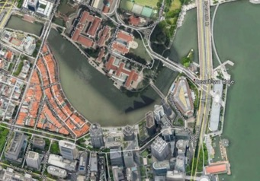

Gambarajah 1: Pelan Lokasi di sekitar Sungai Singapura, Singapura.
Sumber: Google earth.
Dalam pihak berkuasa merancang dan membangunkan persekitaran bertaraf dunia, rakyat Singapura serta pelancong memainkan peranan penting dalam memberikan tindakbalas yang berbeza untuk transformasi ini (Chang, 2011). Namun begitu, perkara ini juga turut dikritik kuat oleh pihak tertentu dalam perancangan ini. Dalam membentuk sebuah negara yang bercita-cita untuk “status bandar global”, pembangunan semula persisir air memerlukan keseimbangan antara satu sama lain.

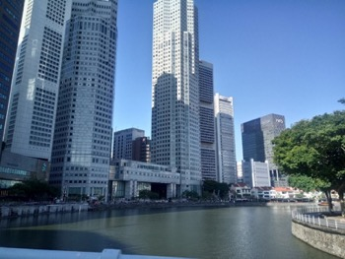

Gambarajah 2: Bangunan tinggi di sekitar Sungai Singapura.
Menurut Al-Shams (2013), Singapura mempunyai Pelan Induk termasuk tiga strategi utama iaitu pertama dengan membangunkan koridor yang aktif untuk rekreasi pada masa lapang dengan mengadaptasikan konsep kegunaan tanah bercampur termasuk penggunaan komersial, kediaman, hotel dan institusi. Perbezaan pengunaan tanah menghasilkan kegiatan yang berbeza mampu menarik pengunjung hadir pada waktu yang berbeza. Kedua, mencampurkan pembangunan lama dengan yang baru melalui pemuliharaan bangunan-bangunan lama bagi membolehkan generasi akan datang menghayati nilai sejarah dengan membenarkan perubahan penggunaan bangunan-bangunan ini bagi meningkatkan daya maju mereka.
Bangunan baru ini akan dibina di kawasan bersebelahan untuk tujuan komersial dan kediaman. Ketiga, penyediaan rangka kerja dan garis panduan bagi perancangan sektor swasta untuk melaksanakan pembangunan semula di sepanjang sungai pada masa akan datang. Melalui kajian lapang yang telah dijalankan di sekitar kawasan Singapura, kebanyakkan kawasan persisir air merupakan ruang yang disediakan untuk orang awam. Kawasan ruang awam tersebut terdiri daripada ruang untuk laluan berjalan kaki, landskap dan kawasan hijau. Kebanyakan rekabentuk bangunan tinggi menghadap kawasan persisir air bagi mendapatkan pemandangan yang maksimum.
Jarak persisir air di Sungai Singapura ke bangunan dianggar sepanjang 12.6 meter. Tipologi bangunan di kawasan Sungai Singapura ialah komersial dan pejabat. Masih terdapat rumah kedai setinggi 3 tingkat di kawasan kajian termasuk beberapa bangunan colonial lama yang menjadi muzium yang mempunyai elemen warisan. Manakala ketinggian bangunan tinggi melebihi 50 tingkat. Berdasarkan pemerhatian kajian lapang, kebanyakkan bangunan di kawasan Sungai Singapura mengunakan bahan binaan seperti kaca, lapisan panel aluminium, dan konkrit

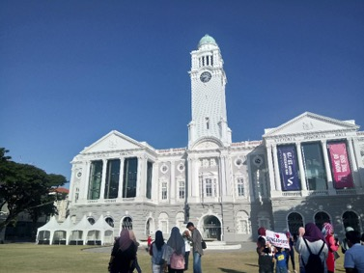

Gambarajah 3: Bangunan bersejarah Victoria Theatre di sekitar Sungai Singapura.

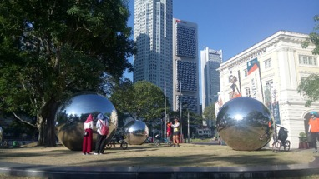

Gambarajah 4: Kewujudan Muzium Hijau Tamadun Asia di sekitar Sungai Singapura.
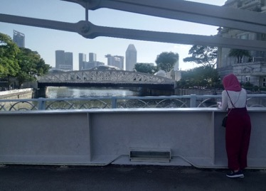

Gambarajah 5: Jabatan Cavenagh yang merupakan jabatan tergantung bersejarah untuk penjalan kaki melintasi Sungai Singapura.
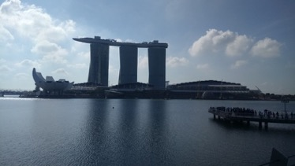

Gambarajah 6: Kedudukan 3 Menara Hotel Marina Bay Sand Singapura seakan-akan terapung di atas air.

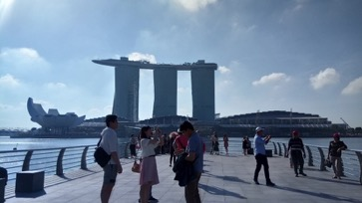

Gambarajah 7: Ruang awam yang terdapat di Marina Bay menghadap 3 Menara Hotel Marina Bay Sand Singapura memberi panorama yang mampu menjadi tarikan pengunjung.
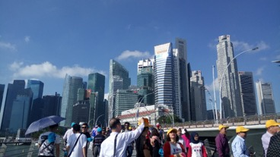

Gambarajah 8: Rekabentuk bangunan tinggi dan ruang awam di sekitar kawasan persisir air yang menghasilkan panorama yang cantik.
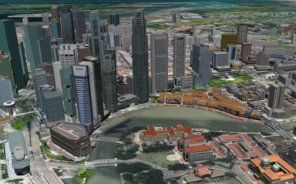

Gambarajah 9: Rekabentuk bangunan tinggi dan ruang awam di sekitar kawasan persisir air yang menghasilkan panorama yang cantik di sekitar Sungai Singapura.
Sumber: Google earth.
SUNGAI KLANG, PASAR SENI
Dengan 1,288 km² keluasan kawasan tadahan Sungai Klang dari hutan hujan yang curam yang mengalir di sekitar Kuala Lumpur dan Selangor akan terus mengalir sehingga ke Selat Melaka. Sungai Klang mempunyai 11 sungai utama termasuk Sungai Ampang, Sungai Gombak, Sungai Kerayong, Sungai Damansara, Sungai Keroh, Sungai Kuyuh dan Sungai Penchala (Sidek, L.M., Said, N.M., Basri, H., Zahari, N.M., Ismail, M.A., Dom, N.M., Chua, L., & Beecham, S. 2017). Berdasarkan pemerhatian secara lapang, terdapat ruang awam yang terbentuk di sepanjang Sungai Klang di sekitar Pasar Seni dan Menara Daya Bumi. Jarak garisan bangunan dengan garisan persisir air dianggar 10-15 meter yang memperuntukkan laluan penjalan kaki sepanjang Sungai Klang. Tipologi bangunan di sekitar tapak kajian merupakan bangunan jenis komersial dan pejabat. Antara bangunan yang menjadi mercu tanda di kawasan tersebut iaitu Menara Daya Bumi yang mempunyai 35 tingkat lantai (157 meter). Manakala bangunan tinggi lain mempunyai ketinggian 15-10 tingkat.
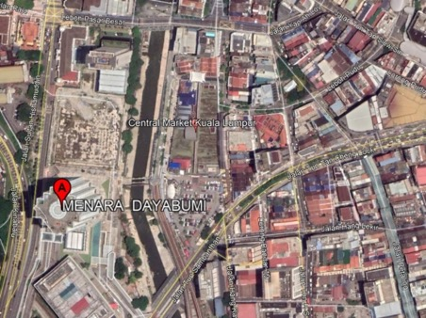

Gambarajah 10: Pelan Lokasi di sekitar Sungai Klang, Pasar Seni, Kuala Lumpur.
Sumber: Google earth.

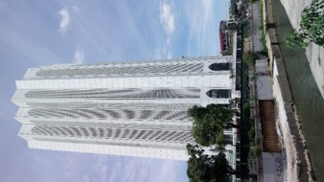
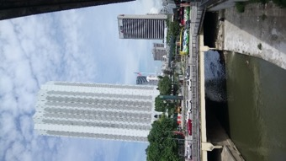

Gambarajah 11: Bangunan Menara Daya Bumi yang kedudukan bersebelah dengan Sungai Klang.

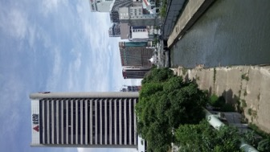
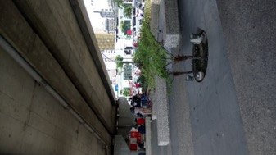

Gambarajah 12: Ruang awam yang mempunyai tempat duduk di bawah ‘flyover’ berdekatan dengan Sungai Klang.

PUTRAJAYA
Melalui idea yang di utarakan pada pertengahan tahun 1980, Putrajaya merupakan pusat pentadbiran baru Kerajaan Persekutuan Malaysia yang secara rasminya telah dilancarkan oleh Perdana Menteri Tun Dr Mahathir Mohamad pada 8 Oktober 1997. Menurut Omar (2004), Putrajaya dirancang dengan mengabungkan konsep landskap, senibina dan pemuliharaan eko-budaya. Kedudukan Putrajaya dari Kuala Lumpur kira-kira 25 kilometer yang dijadikan sebagai bandar taman pintar utama yang pertama dibangunkan di Malaysia dengan keluasan 14,780 hektar. 30% merupakan kawasan pentadbiran iaitu 4,400 hektar dan selebihnya infrastruktur, pusat komersial dan kemudahan sosial. Putrajaya telah di isytiharkan secara rasmi pada 1 Februari 2001 sebagai wilayah persekutuan ketiga selepas Kuala Lumpur dan Labuan (Omar, 2004). Rekabentuk 15 unit kediaman yang menampung 52,000 rumah yang berkonsepkan kejiranan. Manakala 35,000 rumah diperuntukan perumahan kerajaan atau institusi.

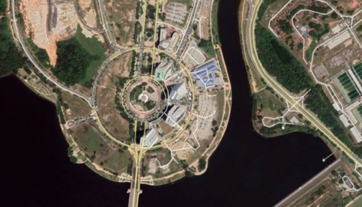

Gambarajah 13: Pelan Lokasi di sekitar 4G8, 4G9, 4G10, dan 4G11, Putrajaya.
Sumber: Google earth.
Menurut Omar (2004), Putrajaya telah menyenaraikan ciri-ciri rekabentuk bandar ke arah kelestarian iaitu:
- Pusat bandar / kejiranan terletak di lokasi yang betul untuk manfaat semua pengguna. Pusat-pusat itu dirancang dengan hentian bas, tempat letak kereta, jalan pejalan kaki, laluan kitaran, persisir air dan landskap yang indah.
- Bangunan di pusat utama adalah tempat kerja, masjid, komersial kawasan dalam jarak berjalan kaki antara satu sama lain, mewujudkan rasa bandar definisi spatial.
- Kawasan perumahan berada pada jarak yang sesuai dari kejiranan pusat. Jalan-jalan direka untuk trafik motor. Peruntukan laluan khas untuk berjalan dan berbasikal yang selamat, berterusan dan mudah. Kawasan sekitarnya sentiasa bersih dan mempunyai landskap yang baik.
- Susun atur perumahan dan reka bentuk menyediakan ruang untuk interaksi. Rumah-rumah adalah jenis yang berbeza dari segi kos, reka bentuk dan lokasi sesuai dengan tahap kemampuan rakyat. Ini termasuk banglo, semidetached, rumah teres, dan apartmen. Pengagihan kawasan perumahan mudah diakses ke kawasan kerja-pejabat kerajaan.
- Putrajaya adalah sebuah bandar baru yang akhirnya akan menyediakan lebih kurang 330,000 orang dan berfungsi sebagai kerusi utama kerajaan. Terdapat tempat untuk bekerja di dalam dan bersebelahan dengan kejiranan.
- Terdapat kawasan komersil di semua pusat untuk memenuhi isi rumah bersama keperluan dan perkhidmatan lain termasuk pejabat pos, bank dll.
- Terdapat rangkaian persisir air, taman, ruang terbuka, pejalan kaki jalan dan jalan kitaran dalam perancangan pusat bandar.
- Mewujudkan kualiti hidup melalui pemuliharaan alam sekitar, peruntukan kemudahan sosial moden dan ruang rekreasi yang mencukupi, memastikan keselamatan penghuni dan landskap yang menarik.
- Terdapat sekolah rendah dan sekolah menengah dan juga sekolah bersepadu cukup dekat supaya kebanyakan kanak-kanak dapat berjalan dari rumah mereka.
- Terdapat taman, laluan dan taman permainan berhampiran setiap rumah. Rumah-rumah dengan pagar terhad untuk menggalakkan penduduk berinteraksi.
- Reka bentuk anjung, pintu masuk lobi, balkoni, belakang rumah, lalu lintas sistem dan tempat letak kereta untuk mewujudkan suasana yang harmoni menggalakkan interaksi yang sihat dan positif di kalangan jiran.
- Menggalakkan konsep taman di kawasan perumahan dengan ruang untuk menanam dan berkebun untuk mewujudkan persekitaran yang menyenangkan dan menarik.
- Peruntukan seimbang dan pengagihan yang saksama ruang terbuka dan kawasan rekreasi yang bersesuaian dengan penduduk perlu dinikmati oleh semua kumpulan orang.
- Putrajaya adalah pentadbir sendiri oleh Perbadanan Putrajaya untuk membuat keputusan perkara penyelenggaraan, keselamatan dan evolusi fizikal.

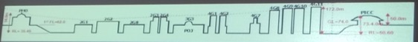
Berdasarkan temubual bersama dengan pihak Perbadanan Putrajaya memaklumkan setiap bangunan hendaklah 20 meter daripada garisan persisir air. Kawasan persisir air di Putrajaya disediakan untuk kegunaan awam dan dibuka untuk aktiviti serta festival. Menurut Perbadanan Putrajaya, ketinggian bangunan di Putrajaya dirancang bermula dari bangunan Perdana Putra ke Putrajaya International Convention Centre (PICC) akan menonjolkan Garis Langit (Skyline) yang menarik dengan diakhiri bangunan tertinggi di Putrajaya iaitu 4G11.

Gambarajah 14: Garis Langit (Skyline) di kawasan Pentadbiran Putrajaya.
Sumber: Perbadanan Putrajaya.

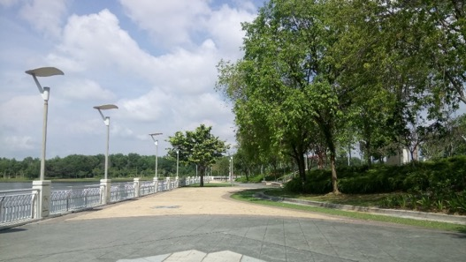

Gambarajah 15: Ruang untuk kegunaan awam untuk aktiviti di sekitar Putrajaya.
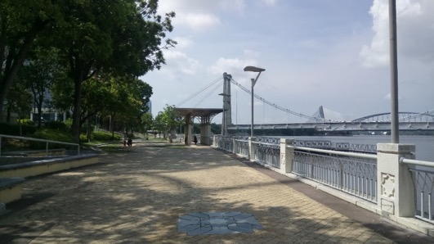

Gambarajah 16: Terdapat pokok-pokok sebagai peneduh di sekitar persisir air Putrajaya.
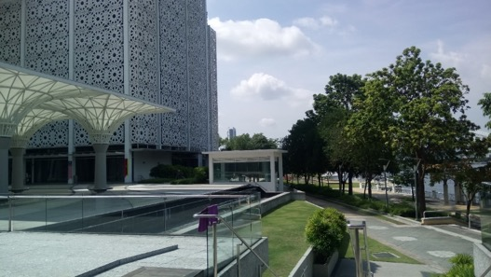
Gambarajah 17: Jarak bangunan dengan persisir air yang mewujudkan ruang untuk awam.
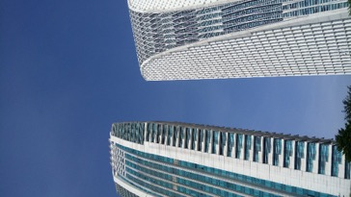
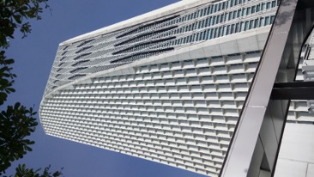
Gambarajah 18: Rekabentuk Bangunan 4G9 dan 4G10 di Putrajaya yang menghadap kawasan persisir air.
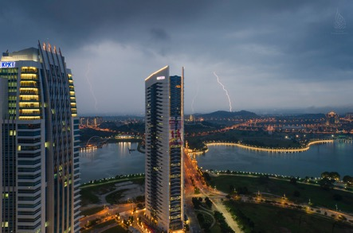

Gambarajah 19: Rekabentuk Bangunan 4G10 dan 4G11 di Putrajaya yang menghadap kawasan persisir air
Sumber: https://www.google.com/search?q=4g11+putrajaya&tbm714&biw=1536&hl=en#imgrc=

PERBINCANGAN

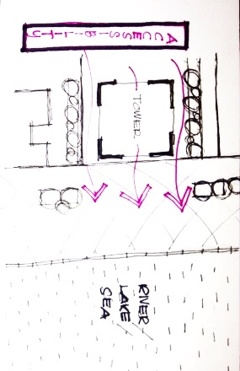
Bagi menjadikan bangunan tinggi dengan menghubungkan persisir air sebagai pusat tumpuan baru baru yang berpotensi dibangunkan untuk kegunaan awam, beberapa rancangan strategik pembangunan persisir air yang baik dijadikan panduan.

1. Sambungan penjalan kaki dan mudah untuk di akses ke kawasan persisir air.

Gambarajah 20: Lakaran laluan penjalan kaki untuk akses ke persisir air.
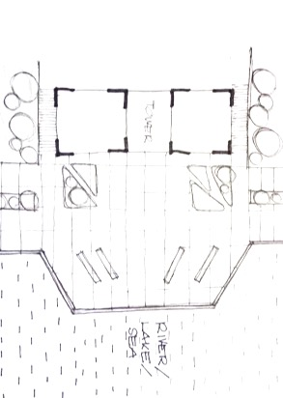
2. Ruang awam dan landskap untuk komuniti di kawasan persisir air.

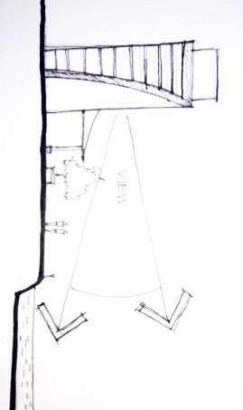
Gambarajah 21: Lakaran ruang awam dan landskap di persisir air.

3. Maksimum visual untuk bangunan tinggi dan menghadap persisir air.

Gambarajah 22: Lakaran bangunan tinggi yang menghadap persisir air dan mendapat pemandangan yang maksimum.

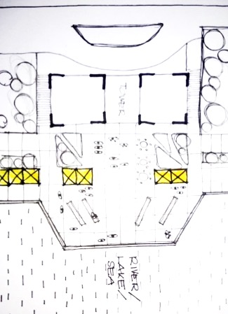
4. Mewujudkan persekitaran dan budaya dengan mengadakan aktiviti kebudayaan, seni dan hiburan.

Gambarajah 23: Lakaran bangunan tinggi yang menghadap persisir air yang mempunyai aktiviti untuk orang awam.

KESIMPULAN
Pembangunan di kawasan persisir air amat penting pada ekosistem dan juga pengguna. Selain itu, mampu meningkatkan taraf ekonomi negara. Kewujudan bangunan tinggi di kawasan persisir air dapat dirancang dengan baik supaya tidak memusnahkan potensi persisir air. Daripada kajian, bangunan tinggi dan kawasan persisir air dapat di hubungkan dengan mewujudkan ruang buka awam dan ruang hijau diantara bangunan tinggi dan persisir air serta mudah di akses oleh orang awam. Dengan ini dapat meningkatkan imej baru persisir air serta meningkatkan aktiviti manusia. Tambahan lagi satu corak penggunaan tanah dan lanskap dapat diubah bentuk dengan mencerminkan keadaan setempat. Oleh yang demikian, fungsi persisir air dapat dipertingkatkan. Untuk memastikan perancangan ini beroperasi dengan baik, pihak berkuasa perlu memainkan peranan penting dalam menyediakan polisi dan dasar persisir air. Bagi membentuk dan mencerminkan imej bandar untuk mempromosikan bandar-bandar untuk pelancongan antarabangsa, pembangunan dan nilai persisir air perlulah direkabentuk dengan baik tanpa merosakan budaya dan identiti setempat.

RUJUKAN

[1] Al-Shams, A. R., Ngah, K., Zakaria, Z., Noordin, N., & Sawal, M. Z. H. M. (2013). Waterfront development within the urban design and public space framework in Malaysia. Asian social science, 9(10), 77.
[2] Azlina M. Yassin, Chris Eves, John McDonagh (2010). An Evolution of Waterfront Development in Malaysia. 16th Pacific Rim Real Estate Society Conference, Wellington.
[3] Breen, A., & Rigby, D. (1996). The new waterfront: A worldwide urban success story. New York: McGraw-Hill.
[4] Breen, A., & Rigby, D. (Eds.). (1994). Waterfronts: Cities reclaim their edge. United State: McGraw-Hill,Inc.
[5] Chang, T. C., & Huang, S. (2011). Reclaiming the city: waterfront development in Singapore. Urban Studies, 48(10), 2085-2100.
[6] Chang, T. C., Huang, S., & Savage, V. R. (2004). On the waterfront: Globalization and urbanization in Singapore. Urban Geography, 25(5), 413-436.
[7] De Jong, P., van Oss, S. C. F., & Wamelink, J. W. F. (2007). High rise ability. ERES. London.
[8] Dong, L. (2004). Waterfront development: A case study of Dalian, China (Master's thesis, University of Waterloo).
[9] Guo, H. (1998). Research on landscape designing of urban waterfronts. Middle China Architecture, (3), 9-12.
[10] Hall, J. R. (2000). High-rise building fires. The Association.
[11] Hoyle, B. (2002). Urban waterfront revitalization in developing countries: the example of Zanzibar's Stone Town. The Geographical Journal, 168(2), 141-162.
[12] Hussein, H. (2006). Urban recreational riverfronts: Successful revitalisation elements. Journal of Design and Built Environment, 2(1).
[13] Ibrahim, M. H., Hadi, A. S., & Ariffin, K. (2011). Menyingkap perkembangan perbandaran Ipoh menjadi sebuah bandaraya. Sari-International Journal Of The Malay World And Civilisation.
[14] Mazdi, M., RK, N. A., Rosmiza, M. Z., AR, M. H., & Jabil, M. J. (2016). Kualiti perkhidmatan pengangkutan air awam di pedalaman Hulu Tembeling, Pahang (Service Quality of Water Public Transport in Rural Area in Hulu Tembeling, Pahang). Geografia-Malaysian Journal of Society and Space, 12(14).
[15] Said, N. F. M., Sidek, L. M., Basri, H., Mubin, N., & Beecham, S. Performance of Gross Pollutant Trap In Urban River Catchment For Klang River Basin.
[16] Sidek, L.M., Said, N.M., Basri, H., Zahari, N.M., Ismail, M.A., Dom, N.M., Chua, L., & Beecham, S. (2017). Performance of Gross Pollutant Trap in Urban River Catchment For Klang River Basin.
[17] Omar, D. B. (2004). The total planning doctrine and putrajaya development. WIT Transactions on Ecology and the Environment, 72.
[18] Ryckbost, P. (2005). Redeveloping urban waterfront property. USA: University of Michigan.
[19] Wassenberg, F., Turkington, R., & van Kempen, R. (2004). 18 Prospects for high-rise housing estates. in Europe.
[20] Watson, J. S. (1986). Ross's landing: A river edge park opportunity. Paper presented at the 2nd International Conference on Making Cities Liable.
[21] Wu, Y. & Gao, J. (2002). A discussion of design models of waterfront spatial morphology in urban centre. Planners, 18(12), 21-25.
[22] Zhao, Y., Pan, W., & Ning, Y. (2015). Challenges for modeling carbon emissions of high-rise public residential buildings in Hong Kong. Procedia engineering, 118, 614-621.

